Тема урока: Царство Грибы. Общая характеристика
Цель урока: создать условия для формирования у учащихся знаний о грибах царстве живой природы.
Задачи:
- образовательные: выявить черты, отличия грибов от других организмов, изучить их строение и жизнедеятельность;
- развивающие: научить составлять опорный конспект, заполнять таблицы и составлять схемы.
- воспитательные: соблюдать правила сбора грибов
Планируемые результаты:
- предметные: знать строение гробов, их многообразие и роль в природе;
- метапредметные: уметь выражать свои знания через опорный конспект, схемы многообразия грибов.
- личностные: отличать съедобные и несъедобные грибы.

Основные понятия: грибница, мицелий, плодовое тело, гифы, хитин, гликоген, гетеротрофы.
Ресурсы: муляжи шляпочных грибов, плат строение гриба, презентация к уроку.
Ход урока

- Мотивация к деятельности
- Прослушайте запись (звучит муз. П.И.Чайковского “Октябрь”). Какое время года изобразил композитор?
- Действительно, сейчас у нас гостит осень. Вы знаете, она и к нам заглядывала в класс и оставила для вас корзиночку осенних листьев и еще кое -что. Но просила нас внимательно изучить их на уроке.
Дети, осень оставила для вас сюрприз, какой мы узнаем в конце.
- Актуализация знаний.
- Какие царства живой природы вы знаете?
- Какое царство: есть ножка и шляпка, но не бегают?
Я не случайно начала урок с этой загадки, потому что мы будем говорить о грибах.
Что же такое грибы? Почему грибы выделяют в отдельное царство?

Ответы на эти вопросы мы с вами попытаемся найти сегодня на уроке.
Тема нашего урока Царство грибы. Общая характеристика. Мы рассмотрим общую характеристику данного царства, узнаем какова роль грибов в природе и жизни человека.
III. Изучение нового учебного материала

Грибов насчитывают (около 100 тыс. видов). Они окружают нас повсюду: в воде, в почве, в воздухе.
Изучением грибов занимается наука – микология. До 18 века о законах развития грибов ничего не было известно. Появление грибов «из ничего», их быстрый рост приписывали удару молнии в землю или обильному выпадению росы. Образование грибных кругов в середине которых трава засыхала, объясняли кознями потусторонних сил.
Учёные долго ломали голову куда отнести грибы – к растениям или к животным. Годами грибы относили к растительному миру. Однако, при ближайшем рассмотрении учёные обнаружили, что у грибов больше общего с животными, чем с растениями. Но только в 1960 году грибы выделили в отдельное царство – Царство Грибы.
Самостоятельная работа составление опорного конспекта
Учащиеся заполняют таблицу
Царство Грибы
Признаки сходства с растениями | Признаки сходства с животными | Признаки, характерные только для грибов
- неподвижны;  - имеют прочные клеточные стенки;  - часто осуществляют вегетативное размножение;  - растут верхушечной частью;  - всасывают питательные вещества. | - питаются готовыми органическими веществами – гетеротрофы;  - в клеточных стенках хитин;  - запасной продукт – гликоген;  - образуют мочевину. | - основа вегетативного тела – грибница или мицелий;  - грибница состоит из нитей – гиф;  - гифы состоят из многоядерных или одноядерных клеток;  - переплетение гифов образует плодовое тело.
Грибы окружают нас повсюду, и даже там, где их вроде бы и не видно. Всё дело в том, что по своему строению и размерам они очень разнообразны. Мы с вами привыкли видеть «шляпку на ножке», но плесень на продуктах, дрожжи – это тоже грибы.
съедобные
шляпочные
грибы несъедобные
плесень
микроскопические
дрожжи
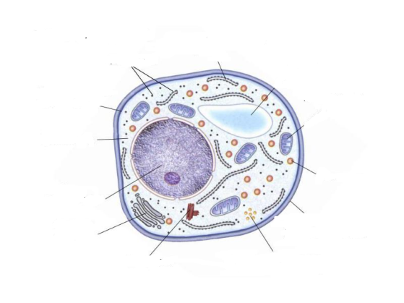
У одноклеточных грибов весь разветвленный мицелий представляет одну клетку.

Отметьте органоиды клетки

Грибная клетка, как правило, имеет хорошо выраженную клеточную стенку. В цитоплазме расположено значительное количество рибосом и митохондрий, аппарат Гольджи развит слабо. Наследственный аппарат сосредоточен в ядрах, число которых колеблется от одного до нескольких десятков. Большое количество включений представлены гликогеном и каплями жира.

Тело многоклеточных грибов состоит из тонких нитей — гифов, которые часто ветвятся и образуют мицелий, или грибницу. Грибница обладает огромной площадью поверхности, через которую поглощает питательные вещества. Часть грибницы, расположенная в почве, называется почвенной грибницей, наружная часть – это плодовое тело гриба. На нём формируются органы размножения.

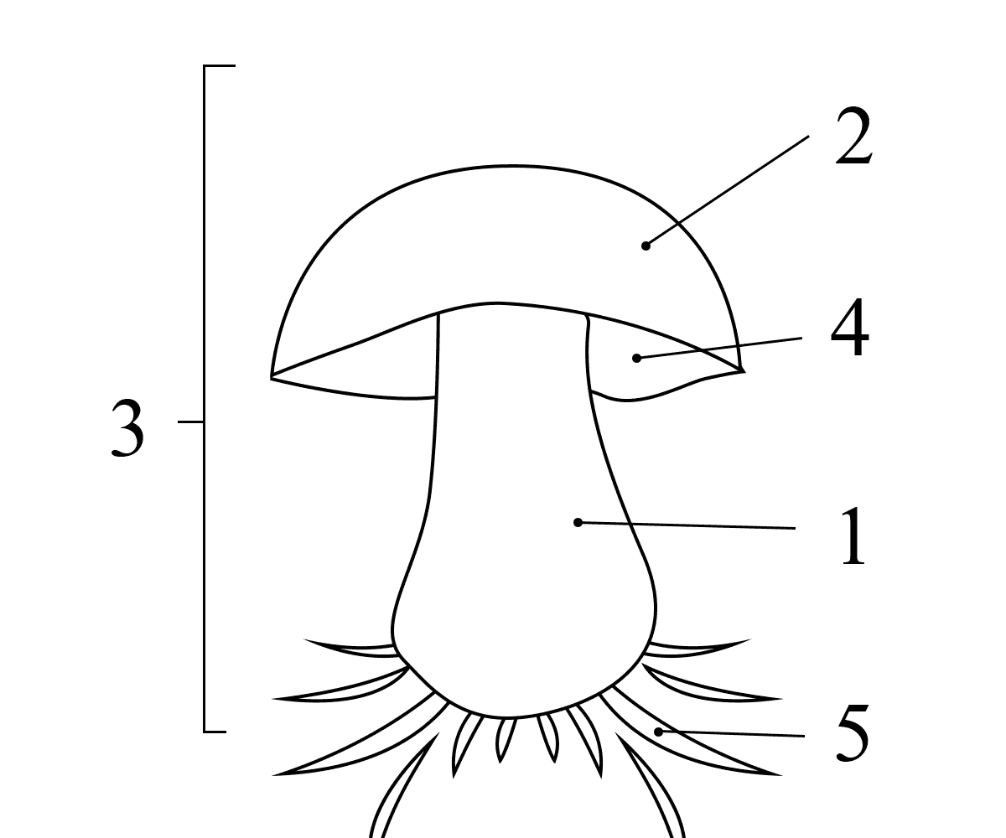
отметьте части тела гриба
Учащиеся заполняют таблицу
Роль грибов в природе и жизни человека огромна.
Роль грибов
Положительная | Отрицательная
- разложение остатков животных и растений, повышение плодородия почвы;  - в медицине - антибиотик (пенициллин);  - укрепляют иммунную систему;  - в пищевой промышленности:  а) как продукты питания  б) в хлебопечении, пивоварении, виноделии, производстве спирта, производстве уксусной кислоты  в) для осветления фруктовых соков  - приготавливают препараты для уничтожения вредных насекомых и сорняков;  - переработка сырья, грубых кормов;  - разрушение бумажных отходов. | - порча продуктов питания;  - болезни растений (фитофтора, чёрная ножка и др.);  - портят смазочные масла, нефтепродукты, вызывают коррозию металла;  - портят книги, произведения искусства;  - вредят здоровью людей и животных.  - не трогать !!!!! Мухомор, бледную поганку, ложный опенок, сатанинский гриб.  Они могут вызвать отравления и привести к смерти.

IV. Закрепление материала урока.
Почему грибы можно считать более высокоорганизованными организмами, чем бактерии?
V. Рефлексивная деятельность.
Что нового вы узнали сегодня на уроке?
Что бы вы хотели рассмотреть более подробно?
И вот обещанный сюрприз от осени она приглашает нас на сбор грибов.
Какие грибы съедобные у нас растут?
Какие нужно соблюдать правила сбора грибов?
VI. Задание на дом
Изучить текст параграфа. Вырастить дома плесневой гриб- мукор. Наблюдать и описать, что с ним происходило.

